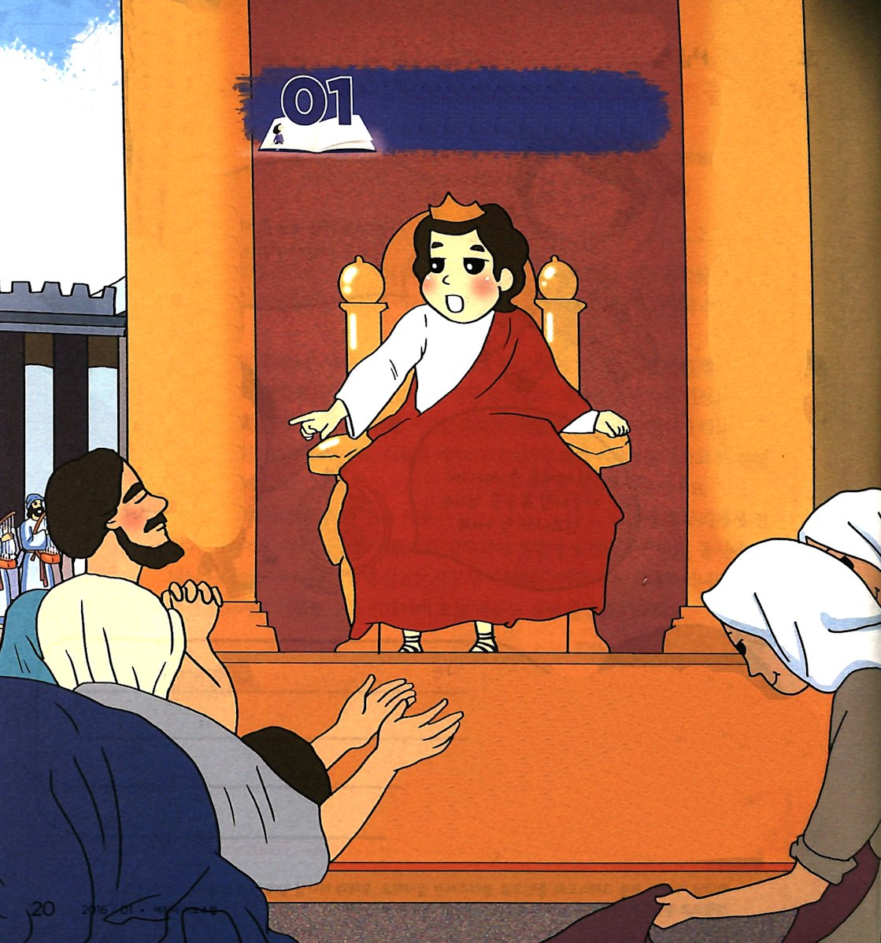


雅歌1:1 ソロモンの雅歌

1. ソロモンは「平和な人」の意味をもった名前です
1) ダビデ王とバテ·シェバの息子です(Ⅱサムエル12:24)
2) ダビデの波乱万丈な生涯を代弁する名前です(Ⅰ歴代22:9)
3) 21歳で３代目の王になって４０年間統治しました(I列王1:4～53)

2. ソロモンの業績があります
1) 敵を防ぎました(Ⅰ列王2:11～46)
2) 一千頭の全焼のいけにえをささげました(Ⅰ列王3:3～4)
3) 神殿建築をしました(Ⅰ列王6:37～38)

3. ソロモンが味わった栄光があります
1) 知恵を求めました(Ⅰ列王3:1～15)
2) 知恵のある裁判をしました(Ⅰ列王3:16～28)
3) 名声が高かったです(Ⅰ列王4:29～34)
4) 神殿建築のための交易をしました(Ⅰ列王5:1～12)
5) しかし、神様に向かっていた心が離れて偶像崇拝をします
(Ⅰ列王11:1～10)

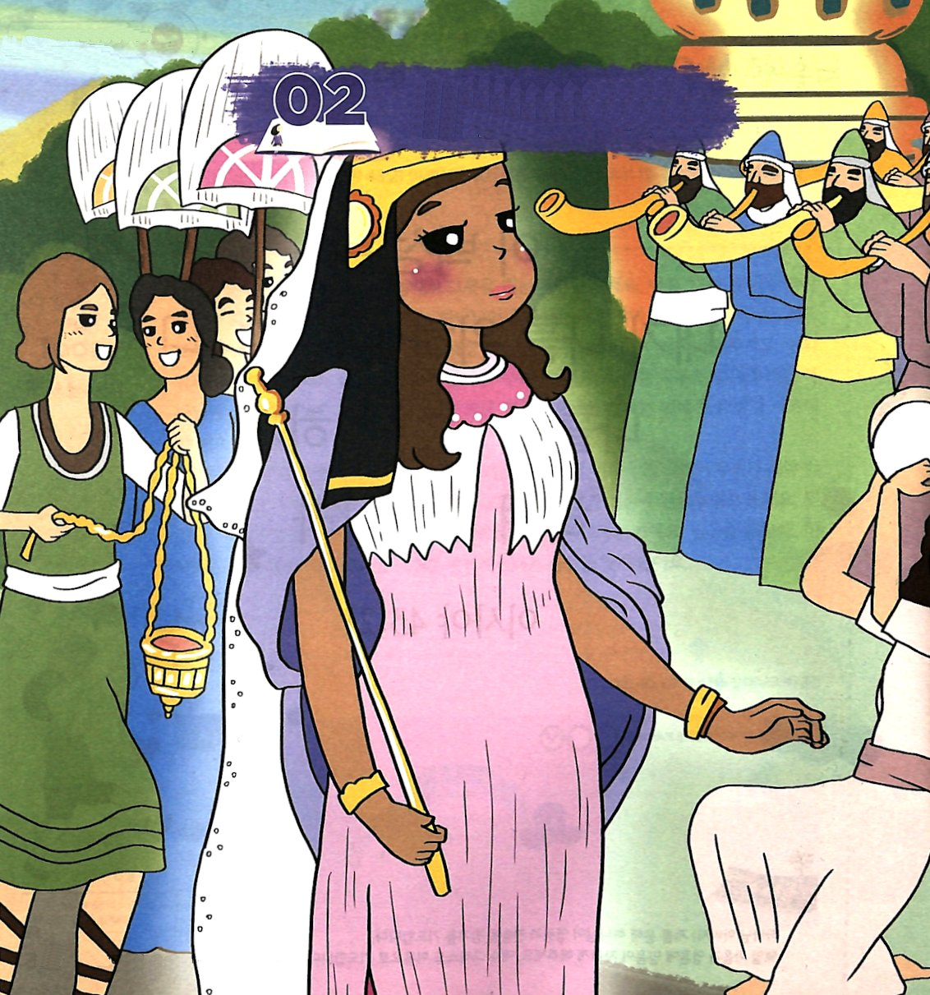


雅歌1:2～8 あの方が私に口づけしてくださったらよいのに。あなたの愛はぶどう酒よりも快く、あなたの香油のかおりはかぐわしく、あなたの名はそそがれる香油のよう。それで、おとめらはあなたを愛しています。私を引き寄せてください。私たちはあなたのあとから急いでまいります。王は私を奥の間に連れて行かれました。私たちはあなたによって楽しみ喜び、あなたの愛をぶどう酒にまさってほめたたえ、真心からあなたを愛しています。エルサレムの娘たち。私はケダルの天幕のように、ソロモンの幕のように、黒いけれども美しい。私をご覧にならないでください。私は日に焼けて、黒いのです。私の母の子らが私に向かっていきりたち、私をぶどう畑の見張りに立てたのです。しかし、私は自分のぶどう畑は見張りませんでした。 私の愛している人。どうか教えてください。どこで羊を飼い、昼の間は、どこでそれを休ませるのですか。あなたの仲間の群れのかたわらで、私はなぜ、顔おおいをつけた女のようにしていなければならないのでしょう。女のなかで最も美しい人よ。あなたがこれを知らないのなら、羊の群れの足跡について行き、羊飼いの住まいのかたわらで、あなたの子やぎを飼いなさい。

1. シュラムは日に焼けた黒い女でした(雅歌1:5)
1)卑しい身分でした
2)卑しいところにいました
3)卑しい仕事をしました

2. ソロモンはシュラムを「ケダルの天幕のような女」といいました(雅歌1:5)
1) ケダル（黒人）でした(イザヤ 21:13～17)
2) イシュマエルが住んだところで住みました(創25:13)
3) ケダルの天幕で住みました(雅歌1:5)

3. 「女のなかで最も美しい人」といいました(雅歌1:8)
1)「ぶどう酒よりも快い」といいました(雅歌1:2)
2)「香油のかおり」といいました(雅歌1:3)
3)「あなたによって楽しみ喜び」と愛を表現しました (雅歌1:4)

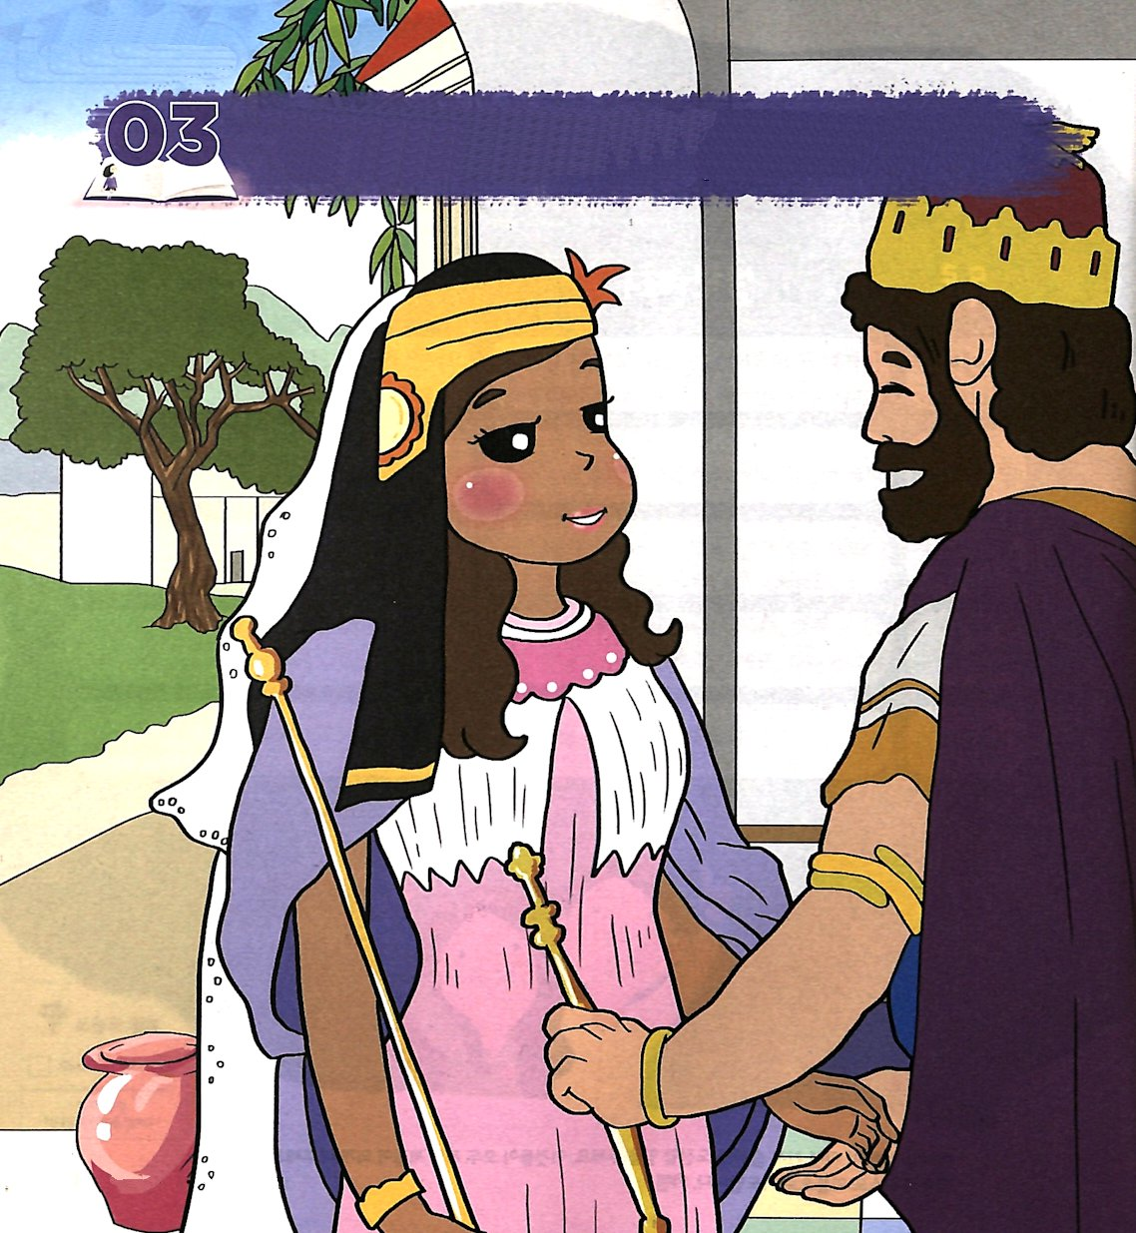


雅歌6:13 帰れ。帰れ。シュラムの女よ。帰れ。帰れ。私たちはあなたを見たい。どうしてあなたがたはシュラムの女を見るのです。二つの陣営の舞のように。

1. 愛が始まりました(雅歌1:1～3:5)
1) 「女のなかで最も美しい人 」といいました(雅歌1:8)
2) 「いばらの中のゆりの花 」といいました(雅歌2:2)
3) 「がけの隠れ場にいる私の鳩」といいました (雅歌2:14)

2. 愛が進みました(雅歌3:6～5:1)
1) 婚礼のために、ソロモン王の心が喜びました(雅歌3:11)
2) 「閉じられた庭、閉じられた源、封じられた泉」といいました (雅歌4:12)
3) 「没薬、香料、蜂の巣、ぶどう酒」を愛する者たちに与えました(雅歌5:1)

3. 愛に葛藤がやってきます(雅歌5:2～7:12)
1) シュラムの女がいなくなりました - 「どこへ行かれたのでしょう」 (雅歌6:1)
2) シュラムの女を切実に探しました - 「 帰れ。帰れ。」 (雅歌6:13)
3) 再び見つけたシュラムの女に愛を告白します
- 「朝早くからぶどう畑に行き」(雅歌7:12)

4. 愛の勝利を得ます(雅歌7:13～8:14)
1) 「りんごの木の下であなたの目をさまさせた」(雅歌8:5)
2) 「銀の胸壁を建てて、杉の板で囲もう」(雅歌8:9)
3) 「香料の山々の上のかもしかや、若い鹿のようになってください」(雅歌8:14)

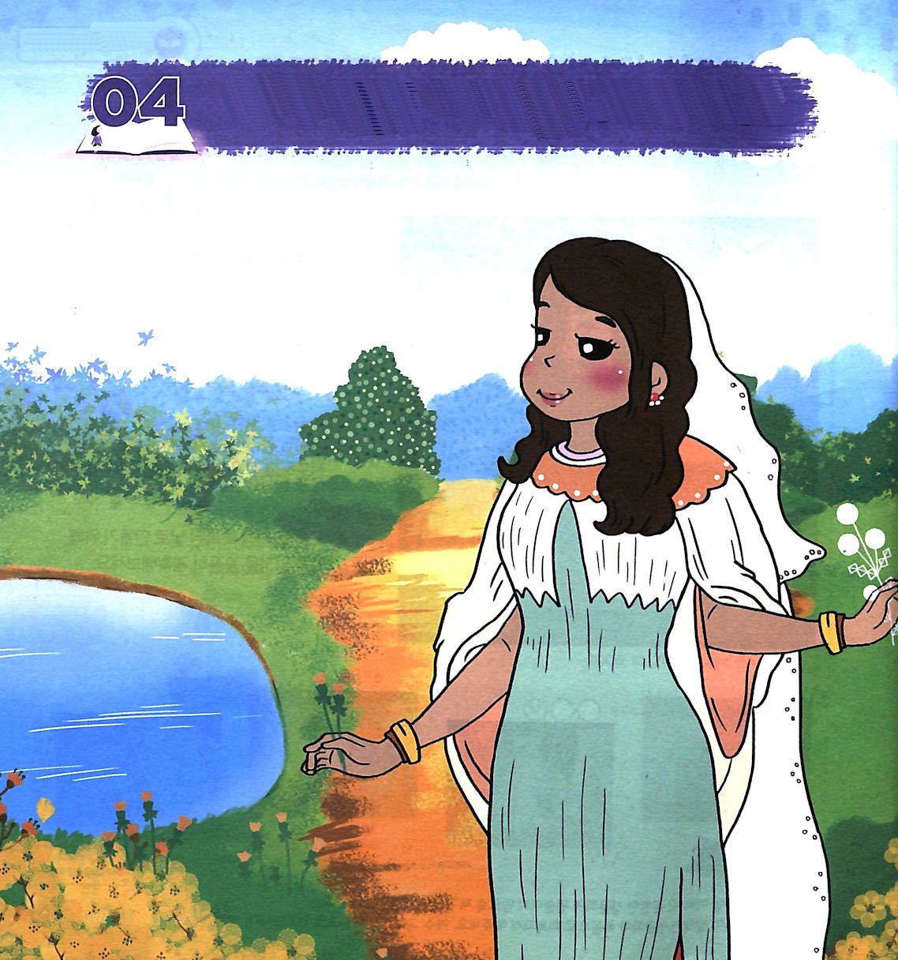


雅歌4:12 私の妹、花嫁は、閉じられた庭、閉じられた源、封じられた泉。

1. 文字的な表現をしました(雅歌4:12)
- 知恵あるソロモン王の、花嫁であるシュラムの女に向けた愛の物語です

2. 比喩的表現をしました(イシュマエルに向けた神様の愛)
1) 雅歌の教訓 - ソロモン王がシュラムの女を愛するように、イエス・キリストが信徒を愛するという話です
2) ホセア書の教訓 - ホセアが淫乱なゴメルの女を愛するように、神様が選ばれた民を最後まで守って愛するという話です
3) ヨハネの福音書3:16 - 「神は、実に、そのひとり子をお与えになったほどに、世を愛された。それは御子を信じる者が、ひとりとして滅びることなく、永遠のいのちを持つためである。」

3. 予表として、キリストの教会の愛を現したのです
1) 選ばれたイスラエルの民は、主の花嫁です(イザヤ54:5、エレミヤ2:2)
2) 信徒はキリストの花嫁です(Ⅱコリント11:2)
3) 霊的イスラエルである信徒が神様の花嫁です(黙示19:6～10)

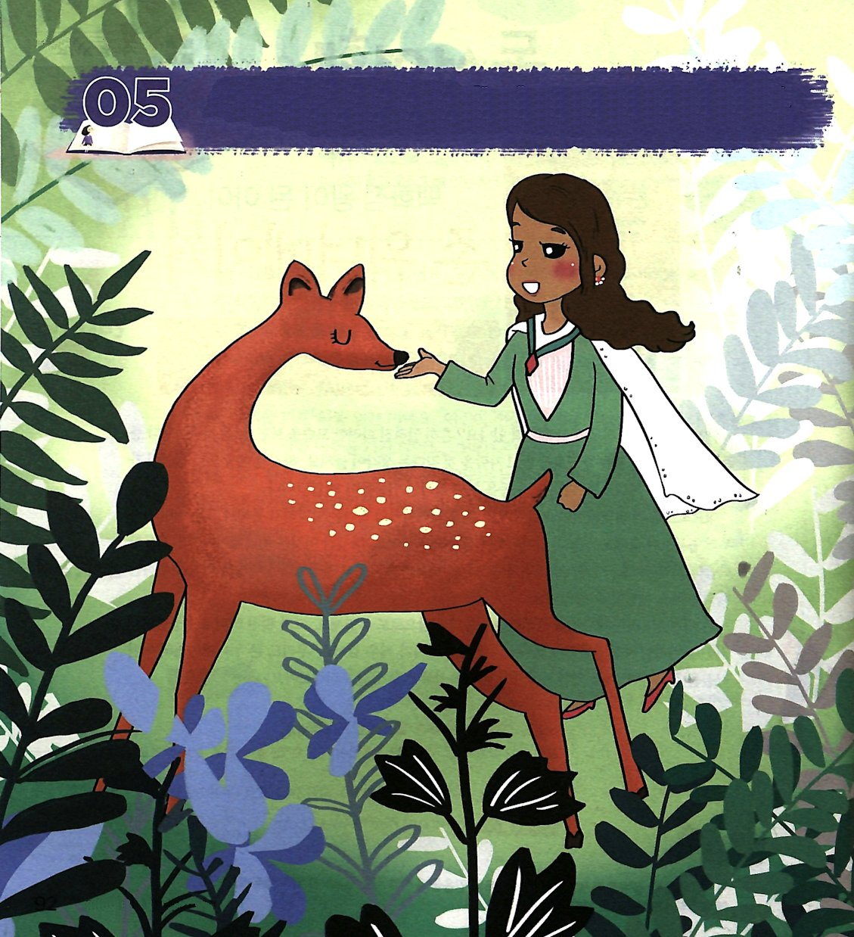


→フォーラムと記録を残しましょう

雅歌8:14 私の愛する方よ。急いでください。香料の山々の上のかもしかや、若い鹿のようになってください。

1. 私はだれでしょうか

2. 神様はだれでしょうか

3. 救いは何でしょうか

